ОБЩИЙ МАТЕРИАЛ

для членов информационно-пропагандистских групп

(сентябрь 2024 г.)

**МЫ ВМЕСТЕ НАВСЕГДА:**  
**К 85-ЛЕТИЮ ВОССОЕДИНЕНИЯ ЗАПАДНОЙ БЕЛАРУСИ И БССР**

Слайд1. Тема ЕДИ

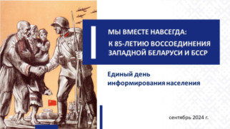

Слайд 2 видеоролик

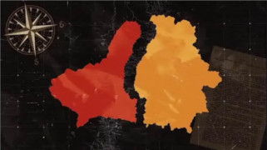

 Сегодня мы будем говорить о судьбоносной для каждого, кто любит и верит в Беларусь, дате – 17 сентября 1939 г.

В истории человечества найдется мало государств, которые были бы разъединены, но всё-таки воссоединились. Снова стали одним целым. И наша страна – один из немногих, можно даже сказать, уникальных примеров.

**85 лет назад произошло воссоединениенашей страны,белорусского народа.С тех пормы едины территориально и духовно.** И никто не вправе сказать, что кто-то, кроме нас самих, решает судьбу нашей свободной Родины.

Давайте вспомним, что этому событию предшествовало.

После краха Российской империи в условиях Первой мировой войны активизировался поиск моделей государственности Беларуси.

Слайд3. Оккупацияг. Минска кайзеровскими войсками.БНР

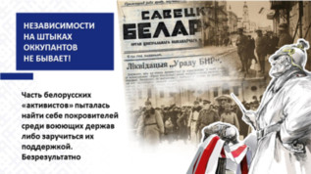

Часть белорусских «активистов» пыталась найти себе покровителей среди еще воюющих держав либо заручиться их поддержкой. Безрезультатно.

**Шансовна успех у «деятелей» БНР не былони одного.** Просто потому, что **независимости на штыках оккупантов не бывает!**

Кстати, аналогичные «потуги» в разных регионах планеты мы наблюдаем и сегодня.

**Реальную возможность становления государственности белорусам предоставила именно советская власть.** После создания 1 января 1919 г. Социалистической Советской Республики Беларуси (ССРБ) народ сам вершил свою судьбу на родной земле.

Слайд4. ССРБв 1919 году

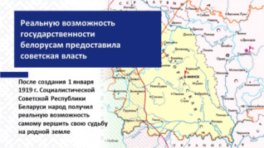

Давайте вспомним исторический факт. В 1918 году Совет Народных Комиссаров РСФСР своим декретом отменил действие международных договоров Российской империи с Пруссией и Австрией. Среди прочих были аннулированы и соглашения, касавшиеся разделов Речи Посполитой. Так **советская власть отказалась от любых претензий на территорию Польши и признала её независимость.**

Однако польские правители находились в иллюзиях Польши «от можа до можа».

И в 1919 году Польша военной силой забрала под себя часть белорусской территории, никогда ранее полякам не принадлежавшей.

Слайд5. Польско-советская война

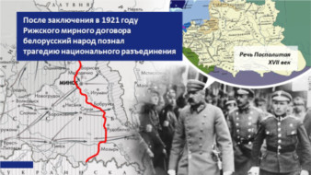

 Это произошло потому, что в первые годы после Октябрьской революции 1917 года в условиях гражданской войны, иностранной интервенции и внутренних противоречий у большевиков остро не хватало сил для сражений на нескольких фронтах. Большое влияние на поражение Красной Армии в польско-советской войне оказала и всесторонняя помощь Польше странами Антанты. Благодаря их финансовым и материальным вливаниям, к весне 1920 г. полякам удалось создать армию численностью около 740 тыс. чел. Ее боевой подготовкой занимались иностранные военные инструкторы (только из Франции их прибыло около 3 тыс. чел.).

В этих обстоятельствах Варшава могла временно диктовать свои условия. Участие Беларуси в переговорах как равноправной стороны неминуемо поставило бы вопрос о проведении размежевания с учетом этнических границ, что категорически не устраивало Варшаву. В силу объективных причин Москва была готова пойти на любые уступки ради прекращения войны.

**После заключенияв 1921 годуРижского мирного догово́ра белорусский народ познал трагедию национального разъединения.** В тот момент судьба Беларуси решилась без представителей нашей страны, ведь переговоры с польской стороной вела российско-украинская делегация. Для советского руководства это была вынужденная мера. Примерно такая же, как Брестский мир, который даже сам Ленин называл «похабным».

 Слайд6. Рижский договор 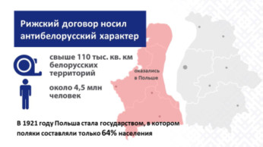

 В состав Польши оказались включены свыше 110 тыс. кв. км западных белорусских земель, на которых проживало около 4,5 млн наших соотечественников.

Получив половину Беларуси и четверть Украины, Польша стала государством, в котором поляки составляли только 64 % населения. Тем не менее, внутренняя политика польских властей в межвоенный период осуществлялась под лозунгом «Польша – государство одного народа».

По своей сути **Рижский договорсо стороны Польшибыл**, во-первых, **антибелорусским**.

А во-вторых, если говорить про весь период польского господства в Западной Беларуси, то это – **апофеоз шовинистической политики, которую правящие круги Польши проводили в отношении восточных соседей на протяжении столетий.**

На бумаге белорусам была гарантирована «национально-культурная жизнь» в составе польского государства. Однако **Юзеф Пилсудский и его политическое окружениедумали совершенно по-другому.**

 Слайд7. Министр иностранных дел ПольшиЮ.Бек

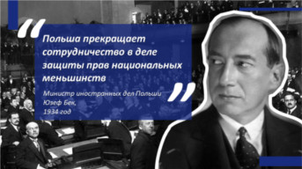

В 1934 году Министр иностранных дел Польши Юзеф Бек и вовсе цинично заявил на заседании Лиги Наций: «Моя страна прекращает сотрудничество в деле защиты прав национальных меньшинств». Это, как понятно, касалось и литовцев, и украинцев, и нас – белорусов.

**Западная Беларусь в составе Польши не имела даже самой«куцей»территориально-административной автономии.В то время как ССРБ изначально обладала как суверенитетом, так иосновнымипризнакамигосударства** – территорией, населением, системой органов публичной власти, правовой системой. Она реально собрала вокруг себя в 1924 и 1926 годах восточно-белорусские земли.

**Тажечасть нашего народа, которая оказалась под Польшей, должна была исчезнуть.** Ополячиться. Насильно изменить веру. Поменять всё вплоть до языка, имен и самого образа жизни.

Слайд8. Западная Беларусь в составеПольши.Белорусская культура

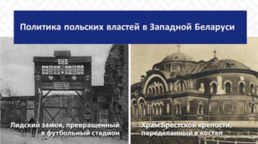

**На оккупированных белорусских территориях**, которые **поляки** называли «кресы всходни», они **вели себя как колонизаторы**.

На оторванных белорусских землях «осаживались» польские ветераны-легионеры. Власти «готовили» «осадников» к тому, что их новые фольварки, якобы, со всех сторон окружены «враждебной» территорией.

Западная Беларусь превратилась под Польшей в отсталый аграрно-сырьевой регион польского государства.

 Слайд9. Западная Беларусь в составе Польши.Деревня

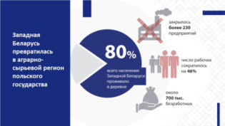

 В деревне проживало более **80 %** всего населения Западной Беларуси.

В начале 1930‑х годов здесь закрылось более **230** предприятий, а число рабочих сократилось на **46 %**.

Всего в этом крае было около **700тыс**. безработных.

**Полонизация и кровавое усмирение жителей «кресоввсходних» вызывалимассовое возмущение белорусов.** Вначале были демонстрации и забастовки, а уже в 1922 году началась партизанская борьба.

Что интересно: наиболее интенсивными вооруженные выступления были на Белосточчине и Гродненщине.

**«Колониальный эксперимент» польскихвоеводна землях Западной Беларуси не удался.Зато вЗападной Беларуси был установлен военно-полицейский режиминачалсяполицейский террор.**

Давайте вспомним слова ещё одного «ясновельможного пана» – Бронисла́ва Перацкого – министра внутренних дел с 1931 по 1934 год. На вопрос американской журналистки о карательных акциях в Западной Беларуси и Украине он прямо заявил: «Дайте нам ещё десять лет, и вы с фонарём среди бела дня не найдете ни одного украинца и ни одного белоруса».

Членство в коммунистической партии каралось вплоть до пожизненного заключения. Причем даже **перевод Библии на белорусский язык расценивался как«коммунистическая деятельность».**

Белорусская культура была поставлена в условия постоянной борьбы за выживание. Вдумайтесь: **к1938-муучебному году не осталось ни одной белорусской школы**.

Слайд 10. Западная Беларусь в составе Польши.Белорусские школы и газеты

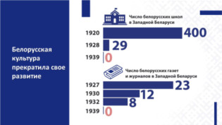

Польская политика по отношению к оккупированным народам Беларуси и Украины по ряду параметров была сопоставима с варварским режимом Гитлера.

В 1934 году в Берёзе-Картузской появился концентрационный лагерь. Здесь в нечеловеческих условиях томились и подвергались пыткам тысячи «общественно опасных элементов» – люди, которые пытались противостоять полонизации.

Слайд11. Концлагерь в Березе-Картузской

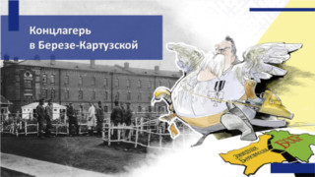

Фактически это страшное место стало тождественным созданным впоследствии «Майданеку», «Освенциму», «Тростенцу» и другим лагерям смерти.

И сегодня **мы свято чтим всехтех, кто самоотверженно отстаивал правобелорусов«людзьмiзвацца».**

В том числе и поэтому нам, белорусам, совершенно нечего стыдиться за предвоенную историю СССР. Давайте вспомним, что инициативы Советского Союза по созданию системы коллективной безопасности на европейском континенте не нашли взаимопонимания и поддержки со стороны правящих кругов Великобритании, Франции и той же Польши.

**Широко известно о политических играх Варшавы и Берлина в1930-х годахпрошлого века.** В 1933 году Польша признала нацистский рейх, обеспечив ему поддержку на международном уровне. В 1934 году Польша стала первой страной в Европе, заключившей с Германией Договор о ненападении. В 1938 году Польша в результате договорённостей с Берлином вторглась в Чехословакию и оккупировала Тешинскую область.

Представьте себе: у польского командования до марта 1939 года не было плана обороны на Западе. Всё внимание обращалось только на Восток, только против СССР. Однако тогда для нацистских стратегов (равно как и сегодня для Вашингьона и Брюсселя) Польша являлась лишь разменной картой.

Ещё 28 апреля 1939 г. Германия аннулировала договор с Польшей о ненападении, а германский генштаб приступил к заключительному этапу разработки плана «Вайс», плана захвата Польши. Это неоспоримое свидетельство того, что **судьба польского государства была предопределеназа четыре месяцадо подписания 23 августа 1939 г.германо-советского договора о ненападении.**

Слайд 12. Пакт Молотова–Риббентропа

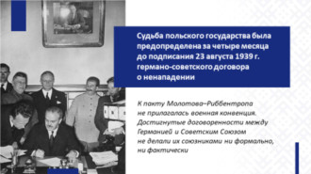

К пакту Молотова–Риббентропа не прилагалась военная конвенция. А значит, достигнутые договорённости между Германией и Советским Союзом не делали их союзниками ни формально, ни фактически.

**В тойбольшой предвоенной политической игре польская элита, крупно просчитавшись,получается,«сама себя высекла».** После начала Второй мировой войны 1 сентября 1939 года Польша потерпела быстрое и сокрушительное поражение в войне с Германией.

А что в это время делала варшавская «верхушка»? В этот сложный для своей страны период **польские «вожди»** того времени **бежали**, перейдя в ночь с 16 на 17 сентября румынскую границу. Естественно, **не забыв прихватить с собой золотой запас страны**.

**В обстановке краха Польского государства Красная Армия ввела войска на территорию Западной Беларуси.**

Слайд 13. Освободительный поход Красной Армии

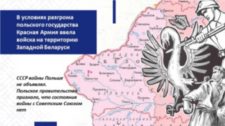

При этом требуемые нормы международного права Москвой были соблюдены в полной мере. Принципиальным является следующий факт: **СССР войны Польше не объявлял.ИпольскоеПравительство тоже признало, что состояния войны с Советским Союзом нет.**

Слайд 14. Народное Собрание Западной Беларуси

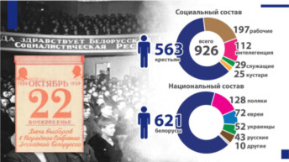

**Судьбу освобождённых земель**, их дальнейшее воссоединение с БССР **решилоНародное СобраниеЗападной Беларуси**. Состав его депутатов отражал исторически сложившуюся социальную и национальную структуру населения края. Именно **Народное Собрание стало ярким примером для совершенствованиянашейполитической системы на современном этапе развития государственности.**

Слайд 15. Воссоединение Западной Беларуси с БССР

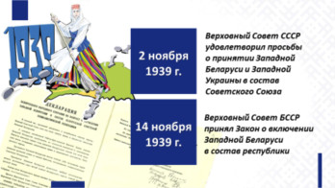

2 ноября 1939 г. Верховный Совет СССР удовлетворил просьбы о принятии Западной Беларуси и Западной Украины в состав Советского Союза.

14 ноября 1939 г. Верховный Совет БССР принял Закон о включении Западной Беларуси в состав республики.

В итоге **территория Беларуси вновь обрела целостность**. Белорусское государство получило границы, близкие естественным пределам расселения белорусского народа на протяжении многих веков. **Эти земли исконно были населены белорусами, не являлись спорными территориями по этническому принципу, не были завоёваны нашими предками у соседних народов.**

На возвращённой территории сразу начали строиться многие промышленные предприятия. Социалистические преобразования затронули и западнобелорусскую деревню. Начался также активный процесс белорусизации системы народного образования и государственных учреждений.

Слайд 16. Развитие Западной Беларуси в составе БССР

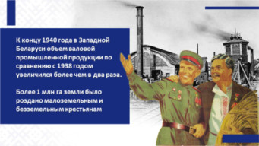

К концу 1940 г. объем валовой промышленной продукции по сравнению с 1938 г. увеличился более чем в **два раза**.

Более **1 млнга** земли было роздано малоземельным и безземельным крестьянам.

**Однако бывшие правителиПольши**, грабившие ранее Западную Беларусь, **не смирились с фактом объединения белорусских земель**. При активной поддержке польского эмиграционного правительства на территории БССР была создана обширная конспиративная сеть польского националистического подполья. С октября 1939 г. по июль 1940 г. органами безопасности было раскрыто 109 подпольных организаций, объединявших 3231 человека.

У нас нет фактов о том, воевали ли во время Великой Отечественной войны бойцы польской Армии Крайовой против немецко-фашистских оккупантов за спасение именно жителей белорусских православных деревень. Но у нас, к сожалению, есть **страшныеданные о карательных акциях «аковцев» против белорусского населенияи советских партизан.Зачастую вместе с немцами и полицаями**.

Один пример. Командир Столбцовского отряда Армии Крайовой, капитан Пильх (позывной «Гура») в своих мемуарах написал, что его легионеры с декабря 1943 г. по июнь 1944 г.»уничтожили 6 тысяч большевиков». Среди этих «большевиков» значительную часть составляли старики, женщины и дети. Наши соотечественники...

 Слайд 17. Карательные акции Армии Крайовой

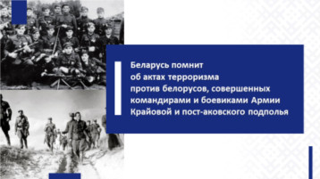

**Об актах терроризма против белорусов, совершённых командирами и боевиками Армии Крайовой и пост-аковского подполья,мы должны говорить искренне, честно, во весь голос.** И всегда помнить нашу национальную боль.

Это тем более важно сейчас, когда на **Западе исторические даты начала Второй мировой войны и воссоединения Западной Беларуси с БССР продолжают усердно встречать приступами русофобии и антисоветизма.**

Каждый год мы видим очередные попытки всячески «обелить» недальновидную политику польского правительства в 1939 году, а вину за разгром Польши возложить на руководство СССР.

**Польское руководство старательно забывает, что в 1945 году возрождение польской государственности обеспечил именно СССР.** Это может характеризоваться исключительно как историческое беспамятство.

 Слайд 18. Изменение территории Польши в 1945 году.Ялтинская конференция 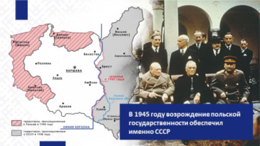

Зато польские власти отказали нам в содействии в расследовании уголовного дела о геноциде белорусского народа в годы Великой Отечественной войны. И одновременно разрешили бессудное убийство безоружных мигрантов, посмевших ступить на польскую землю.

Естественно, таким польским реваншистам **рьяно подыгрываютигрызущиеся между собой за гранты кучки«беглых»провокаторов-радикалов**. Это, будем говорить прямо, яркий пример откровенного холопства перед нынешней польской «шляхтой».

Слайд 19. Р.Райс «Бурый».Марши «про́клятых солдат»

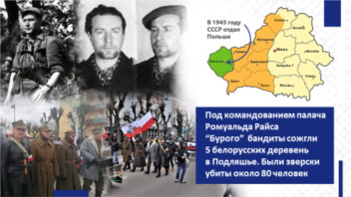

В XXI веке польские националисты ежегодно проходят циничным маршем «про́клятых солдат» по Гайновке, где у многих белорусов погибли родственники и близкие люди. У них отняли жизни уже после войны. Мы всегда должны помнить и будем помнить, что в 1946 году 3-я Виленская **бригада** под командованием **палачаРомуальда Райса** по кличке «Бурый» **сожгла 5 белорусских православных деревеньв Подляшье.Были зверски убитыоколо 80человек**. А ведь это была Белостокская область, которая была передана (заметьте: даром передана!) Польской Республике Советским Союзом.

Власти советской Польши поймали Райса, судили и казнили его в Белостоке. А после развала Советского Союза правители Польши «Бурого» де-факто реабилитировали.

И теперь в Гайновке польские граждане – наши этнические белорусы – должны молча смотреть, как перед ними маршируют провокаторы-радикалы, восхваляя тех, кто жёг их близких только за другую веру и язык.

**Почемужепольское руководство решительно осуждает немецкихгитлеровскихи украинских бандеровских карателей, а вот своихубийцсчитает«национальными героями»?** Это и есть демократия «по-польски»? В Беларуси не приемлют такие двойные стандарты.

**В условияхведущейся** против нас с вами полномасштабной **«гибридной» войны наша страна самоотверженно отстаивает историческую память и правду**. Мы никогда не будем равнодушными к попыткам оправдать кровавые рейды боевиков и убийства мирных жителей, осквернить память наших соотечественников.

**Мы никогда не пойдём на сделку с совестью**. У нас не было и никогда не будет героизации разных «бандер», «бурых» и других бандитов. Мы должны помнить горе наших предков, радость освободителей и освобожденных, предательство подлецов и торжество справедливости.

Слайд20. Развитие Западной Беларуси в составе БССР

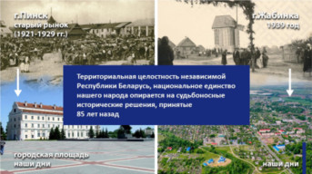

**Территориальная целостностьнезависимой Республики Беларусь, национальное единство нашего народа опирается насудьбоносныеисторические решения, принятые85 лет назад.** Строительство подлинно социально-ориентированного государства возможно только в консолидированном обществе.

В XXI веке **нас не сломили ни пандемия, ни попытка устроить «цветной» мятеж, ни грабительские санкции** «коллективного» Запада. Не сломили, потому что мы были вместе.

Условиями сохранения единства общества и государства являются: патриотизм; уважение и почитание государственных символов Республики Беларусь; консолидация усилий и ресурсов государства, институтов гражданского общества и граждан по реализации и защите национальных интересов; готовность гражданина достойно исполнить воинский долг, защищать независимость, территориальную целостность и конституционный строй Республики Беларусь; равенство всех перед Законом; уважение конституционных прав и свобод человека и гражданина; социальная ответственность; личная ответственность; конструктивный диалог между гражданами и властью; приверженность традиционным ценностям белорусского общества; неприятие любых форм национальной, религиозной дискриминации.

**На нашей стороне Правда.**

И **мы едины** в своём стремлении жить на своей земле своим умом и трудом.

Вот почему для нас **День народного единства –символ солидарности, патриотизма и силы нации.**

 Слайд21. Второй видеоролик

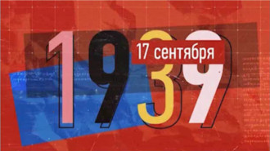

*«Само время, время глобального передела мира, вернуло дату 17 сентября в наш календарь государственных праздников.****Чем больше мы видим, как рушатся современные государства, как народы теряют родину, дом, традиции, –тем пристальней всматриваемся в историю родной земли…****По сути нет новых вызовов.Есть забытые старые уроки и угрозы.И есть защита –****многовековой опыт****, который****научил нас быть вместе и в счастливые, и в трудные времена****»,* – подчеркнул **Президент Республики БеларусьА.Г.Лукашенко** 17 сентября 2023 г. на патриотическом форуме «Мы – беларусы!».

 Слайд 22. Глава государства на патриотическом форуме «Мы –беларусы!» 17 сентября 2023 г.

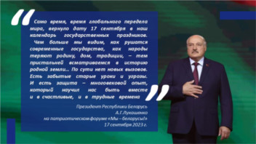

Слайд 23. Заключительный.Ссылка на публикации в газете «СБ.Беларусь сегодня» по тематике ЕДИ

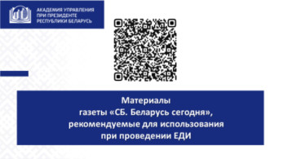

**Материалы газеты «СБ.Беларусь сегодня», рекомендуемые для использования при проведении ЕДИ**

М.Осипов, И.Марзалюк. Тернистый путь к единству нации. Величественный и славный шлях. Части 1, 2, 3, 4, 5, 6 // газета «СБ. Беларусь сегодня». – 17, 24 сентября; 1, 8, 15, 22 октября 2022 г.;

*https://www.sb.by/articles/ternistyy-put-k-edinstvu-natsii-chast-1-ya.html*

*https://www.sb.by/articles/ternistyy-put-k-edinstvu-natsii-chast-2-ya.html*

*https://www.sb.by/articles/ternistyy-put-k-edinstvu-natsii-chast-3-ya.html*

*https://www.sb.by/articles/ternistyy-put-k-edinstvu-natsii-chast-4-ya.html*

*https://www.sb.by/articles/ternistyy-put-k-edinstvu-natsii-chast-5-ya.html*

*https://www.sb.by/articles/ternistyy-put-k-edinstvu-natsii-chast-6-ya.html*

 В.Гигин. Наш счет к Речи Посполитой. Польские власти относились к западно-белорусским землям как к своей колонии // газета «СБ. Беларусь сегодня». – 9 сентября 2022 г.;

*https://www.sb.by/articles/nash-schet-k-rechi-pospolitoy.html*

 В.Гигин. По закону и воле народа. Как проходило включение западнобелорусских земель в состав БССР и чем знаменательна дата 14 ноября) // газета «СБ. Беларусь сегодня». – 11 ноября 2022 г.;

*https://www.sb.by/articles/po-zakonu-i-vole-naroda.html*

 А.Муковозчик. День народного единства, тезисы для размышлений // газета «СБ. Беларусь сегодня». – 15 сентября 2022 г.

*https://www.sb.by/articles/den-narodnogo-edinstva.html*

 Е.Соколова. Освободительный поход 1939 года. Логика событий. Глобальная значимость освободительного похода Красной армии 17 сентября 1939 года // газета «СБ. Беларусь сегодня». – 10, 13 сентября 2022 г.

*https://www.sb.by/articles/osvoboditelnyy-pokhod-1939-goda-logika-sobytiy.html*

*https://www.sb.by/articles/osvoboditelnyy-pokhod-1939-goda-logika-sobytiy-part-2.html*